短波电台一般用于传送话音、等幅报和移频报。在传送电话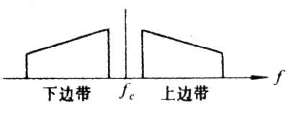  
信号时，短波电台主要采用振幅调制和单边带调制。振幅调制是使高频信号的振幅随被传递的信号而变化。调幅波的频谱是由载频、上边带和下边带三部分组成（图1）。被传递的信息仅包含在两个边带之中，而且每一个边带都包含了完整的被传递的信息。若仅发射一个边带，即称为单边带调制（图2）。传递电报信号时，主要采用振幅键控或移频键控。

你的图已经能够看出来了，fc是载频，上下边带是 fc加减调制频率（就是语音），发送一个就行了可以节约发射功率

## 区分上边带还是下边带

一、主体不同

1、双边带：就是正常的调幅信号，在频谱中靠近0点的两个包络是下边带，远离的是上边带。

2、单边带：规则的非正弦信号，不论是周期性的还是非周期性的，都可以分解为一系列频率不同的正弦或余弦分量。

二、原理不同

1、双边带：双边带抑制载波调幅信号s（t）是利用均值为零的模拟基带信号m（t）与正弦载波c（t）相乘得到。

2、单边带